**متوسطة ابن رشد الرمشيالرابعة متوسط2008/2009**

**اختبار الفصل الثالث رياضيات**

[**http://elbassair.net/**](http://elbassair.net/)

**التمـرين الأول:**

** 1) أنشر ثم بسط العبارة E**

**2) حـلل العبارة E**

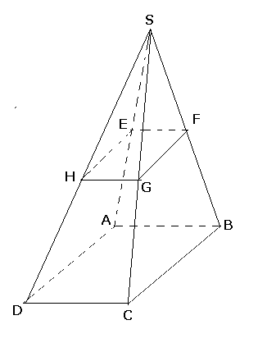**3) حـل المعادلة(3x+3)(3x-1)=0**

**التمرين الثاني:**

**الشكل المقابل يمثل هرما $SABCD$ رأسه $S$، قاعدته المربع $ABCD$**

**الذي طول ضلعه $AB=6cm$ و $SA=9$،وارتفاعهcm 8**

**1 ـ احسب حجم هذا الهرم .**

**2 ـ لتكن النقطة $E$ من القطعة حيث $SE=6cm$**

**نقطع هذا الهرم بالمستوي الذي يوازي قاعدته فنحصل على هرم**

**مصغر $SEFGH$.**

**أ ـ أوجد معامل التصغير $K$. ب ـ أحسب حجم الهرم المصغر .**

**التمرين الثالث**

**إليك سلسلة إحصائية لنتائج تلميذ (النقطةعلى 10) 7، 8 ،7، 10 ،8 ، 10 ،9 ، 10 ،8 ، 10**

**1 اكتب جدول التواترات المجمعة المتزايدة لهذه السلسلة ؟**

**2 احسب الوسط الحسابي، والوسط الحسابي المتوازن ، والوسيط لهذه السلسلة ؟**

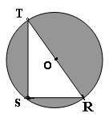**3 احسب مدى هذه السلسلة ، ومنوالها ؟**

**التمرين الرابع :**

**RST مثلث قائم في S حيث : =SR ، = ST**

**1) احسب الطول RT.**

**2 )(C) هي الدائرة المحيطة بالمثلث RST**

**-احسب مساحة الجزء الملون برمادي**

**3) احسبقيس الزاوية  الصفحة1/2**

**المسألة :**

**الجزء الأول: 1)يقع نادي للرياضة على بعد $120km$ من منزل السيد عبد الهادي ، فإذا أقلع بسيارته على**

**الساعة $6h25mn$ صباحا بسرعة متوسطة قدرها $80km/h$، أحسب ساعة وصوله إلى نادي**

**الرياضة.  
2) في المساء عند عودته من هذا النادي، انخفضت سرعة سيارته المتوسطة بنسبة $25\%$ وذلك**

**بسبب ازدحام السيارات ، أحسب سرعته المتوسطة في عودته إلى المنزل .**

**الجزء الثاني : يعرض هذا النادي على زبائنه تعريفتين للدفع كالآتي :**

**التعريفة 1 : دفع $1000DA$ مقابل كل حصة .**

**التعريفة 2 : دفع اشتراك شهري قدره $4000DA$ ثمّ دفع $500DA$ مقابل كل حصة .**

**1ـ يريد السيد عبد الهادي المشاركة في 10 حصص في الشهر ، كم سيدفع لو اختار التعريفة 1 ، وكم سيدفع لو**

**اختار التعريفة الثانية؟**

**2 ـ أما السيد علاء فهو يريد أن ينتسب إلى النادي لكنه في حيرة من أمره أيختار الدفع بالتعريفة 1 أم بالتعريفة 2.**

**فساعده بعد أن تجيب على الأسئلة الآتية :**

**أ ـ نسمي $x$ عدد الحصص في الشهر . عبّر بدلالة $x$ عن المبلغ المدفوع $P_{1}$، $P_{2}$ بالتعريفتين .**

**ب ـ مثّل على ورقة مليمترية في معلم متعامد ومتجانس الدالتين $g ; f$ حيث :**

$f:x⟼1000x$**، $g:x⟼500x+4000$ وذلك بتمثيل كل جلستين ب $1cm$ على محور**

**الفواصل وكل $1000DA$ ب $1cm$ على محور التراتيب .**

**3 ـ أ ـ حلحسابيا الجملة الآتية : $\left\{\begin{aligned}y=1000x \\ y=500x+4000\end{aligned}\right.$**

**ب ـ لوّن الحل في الرسم ، ماذا يمثل حل هذه الجملة؟**

**4 ـ أ ـ حل المتراجحة $1000x≤500x+4000$، ماذا يعني هذا الحل؟**

**ب ـ إشرح من الرسم للسيد علاء التعريفة الأفضل بالنسبة إليه على حسب عدد الحصص .**

**ـ السيد علاء يشكرك كثيرا على توجيهاتك ونصحك.**

**الصفحة2/2**نتمنى للجميع التوفيق والنّجاح